杭州临江环境能源有限公司
询价文件

采购编号：202211011
项目名称：2022年临江公司第四季度涉疫包材外包装袋应急采购

杭州临江环境能源有限公司
二○二二年十一月
目录
第一部分 询价公告 3
第二部分 采购须知 5
第三部分 询价内容 8
第四部分 报价文件格式 9

第一部分 询价公告
杭州临江环境能源有限公司需采购第四季度涉疫包材外包装袋一批，欢迎符合要求的投标人积极参与。
一、采购内容及相关说明。
1.项目编号：202211011
2.采购内容：外包装袋（样式参照附件七），暂定86000条。
3.限价：外袋限价1.375元/条，总金额限价为11.825万元。
二、投标人要求。
1、投标人必须是在中华人民共和国境内注册，含有塑料制品或包装制品经营范围，具有独立法人资格和独立承担民事责任的能力，注册资本金50万元（含）以上。
2.投标人在“信用中国”（www.creditchina.gov.cn）、中国政府采购网（www.ccgp.gov.cn）等其它官方网站没有被列入失信被执行人、重大税收违法案件当事人名单、政府采购严重违法失信行为记录名单、有责合同纠纷、重点关注名单、黑名单等不良记录。
3.投标人不得为临江环境能源有限公司不合格供应商或者在黑名单之内。
4.投标单位负责人为同一人或者存在控股、管理关系的不同单位，不得同时参加本项目。
5.投标人须提供其股东信息及出资比例信息。
6.本项目不接受联合体投标。
三、报价时间及递交方式。
1.报价时间：2022年12月2日10:30前。
2.报价地点：杭州市钱塘区临江街道红十五线与观十五线交叉口（杭州临江环境能源有限公司科研楼二楼开评标室）。
3.报价文件的递交：
（1）本次询价开标采用线上和线下同时进行的方式，报价人可参与现场开标，现场提交报价文件，也可以通过线下邮寄报价文件，线上参加“腾讯会议”形式参与线上现场开标。开标期间报价人代表通过“腾讯会议”保持全程在线直至开标结束。腾讯会议号在开标当日9:10之前在杭州临江环境能源有限公司网站公示，请各报价人及时关注进入会场。
（2）密封性检查：由本项目监管人负责查验投标文件密封性情况；报价人代表对投标文件密封情况在线进行确认；
（3）结果确认：在结果确认阶段，本项目采购人通过“腾讯会议”直播间要求各报价人确认开标标录结果，各报价人在线回复确认标录结果完毕后（报价人因故未能确认标录结果的，默认报价人已确认开标结果），采购人打印开标标录，宣布开标会议结束，并负责保存“腾讯会议”录像。
（4）见证要求：开标期间报价人因未参与现场开标或者未参加线上直播，视为认可全过程和结果，不得提出异议。
（5）异议处理：报价人对开标过程有异议的，应在开标会议结束前通过“腾讯会议”在线上提出，采购人应现场予以答复，并做好记录。
（6）邮寄地址：杭州市钱塘区临江街道红十五线与观十五线交叉口杭州临江环境能源有限公司科研楼投资发展部 庄工 15268125337
（7）报价文件邮寄封装要求：供应商除按照文件要求封装报价文件外，还需在快递外包装上醒目注明项目名称、招标编号，且注明报价人联系人、联系人电话；快递包装务必牢固可靠，因包装原因出现影响投标文件完整性、密封性等后果由供应商自行负责。
（8）报价文件邮递递交截止时间：以邮寄签收时间为准，因邮寄原因导致报价文件不能如期送达等风险由供应商自行承担。
四、质疑。
投标人如认为询价文件使自身的合法权益受到损害的，应于自报名之日起1日内以书面形式向采购方提出质疑。逾期视作无异议。
五、联系人：胡工 联系电话：15700099079
六、监督部门：临江公司监察审计部，李文拓 联系电话：15636132687。

杭州临江环境能源有限公司
2022年11月29日

第二部分 采购须知
一、适用范围。
仅适用于本次询价采购所叙述的货物和服务。无论询价采购过程和结果如何，报价人自行承担全部费用。
二、定义。
（一）“采购人”系指杭州临江环境能源有限公司。
（二）“报价人”系指向采购人提交报价文件的商家。
（三）“货物和服务”系指按询价文件要求的货物和服务。
三、采购报价。
（一）本项目以人民币为结算货币。
（二）报价人应按询价文件要求认真制作《报价一览表》，报价时，报价文件中的报价金额如有大写和小写不一致的，以大写金额为准；总价金额与按单价汇总金额不一致的，以单价金额计算结果为准。
（三）报价人报价应为一次性报价。如果出现两个或两个以上报价，则报价无效。报价人报价超过最高限价的，作无效报价处理。报价人报价应包括人工费和税费等。
四、报价有效期。
（一）从报价截止之日起，报价文件有效期为30日。
（二）特殊情况下，采购人可与报价人协商延缓报价有效期，这种要求和答复均以书面形式进行。
五、报价文件的组成。
1.报价文件密封封面（附件一）；
2.法定代表人授权书（附件二）；
3.报价一览表（附件三）；
4.产品质量保证承诺函（附件四）；
5.有效资质证明并加盖公章：通过年检的营业执照复印件。报价文件装订密封，并在封面上注明：采购项目名称、采购项目编号、报价单位名称、联系人、联系方式；
六、报价文件的签署和份数。
（一）报价文件需打印或用不褪色的墨水填写。报价文件的装订顺序应按本章第六条所叙顺序装订。
（二）报价文件凡需要盖章处均须由报价单位盖公章，并由法定代表人或授权代表签署，报价人单位应写全称。
（三）报价人应按照询价文件的格式要求制作报价文件，报价文件正本1份，副本2份。
七、报价文件的递交。
（一）如果报价人未加写标记，采购人对报价文件的误投和提前启封不负责任。
（二）采购人接受报价人报价文件时间：在报价截止时间前接受报价文件。
（三）报价截止时间前，报价人可以书面形式向采购人已递交的报价文件提出补充和修改，采购人以最后的补充和修改为准。该书面材料应密封，由法定代表人或授权委托人签字并加盖公章。
（四）报价文件填写字迹必须清楚、工整，对不同文字文本报价文件的解释发生异议的，以中文文本为准。
八、无效报价。
发生下列情况之一的，采购人可视情况作无效报价处理：
（一）在采购人规定的截止时间以后送达的报价文件。
（二）提供两个或两个以上报价方案的。
（三）报价文件应盖公章而未盖公章或盖非公司公章、未装订、未密封、未有效授权的。
（四）报价总价超过最高限价的。
（五）所提供的资料存在弄虚作假的。
（六）不符合法律、法规和本询价文件规定的其他要求的。
九、询价过程。
（一）采购人组织3人或3人以上组成询价评审小组。
（二）采购人在询价文件规定的时间和地点公开询价。
（三）询价时，采购人将查验报价文件密封情况，确认无误后公开拆封报价文件报价。
十、重新询价和不再询价
（一）重新询价
询价截止时间止，报价人少于3家的或经评审后有效标不足3家，采购人将重新询价。
（二）不再询价
重新询价后报价人仍少于3个或者经评审有效标不足3家，直接转为竞争性谈判，询价文件即为谈判文件，评标小组成员即为谈判小组成员。
十一、成交原则与方法。
（一）采购人组织评审小组对各单位的报价资料进行审核，在满足采购人要求的前提下，按经评审通过后总金额最低价成交的原则确定中标单位，若出现税率不一致的情况，以除税总金额相对比。如果出现相同总金额最低报价情况时，总金额最低报价相同的报价人再进行一轮报价。如报价再相同，则由采购人抽签决定中标单位。
（二）采购人不向未中标单位解释未成交原因，不退还报价文件。
十二、合同。
合同签订：报价人按照上述第十一条规定确定中标单位，并签订采购合同，签约单位为杭州临江环境能源有限公司。合同履行期间，采购人可根据实际需要，按照成交价格，调整采购数量。
十三、其他。
（一）如果有证据证明各报价人之间存在串通等舞弊、违法行为，采购人有权拒绝存在此行为的报价人报价，并列入杭州临江环境能源有限公司不合格供应商名录。
（二）本询价文件未及事项，在签订合同时双方友好商定。
（三）凡涉及本次询价的解释权均属于杭州临江环境能源有限公司。

第三部分 询价内容
一、采购内容及相关说明：
序号 | 物资名称 | 型号规格 | 单位 | 暂定数量
1 | 外包装袋 | 长宽高70cm*60cm*90cm，双面10丝，方底四角袋，不得有穿孔；材料为全新聚乙烯原料；颜色为黄色，装载10KG纸箱后，提起不破损。 | 条 | 86000

二、供货方式
本项目根据采购人实际需要，分批次供货。投标人接到采购人送货通知后，7个工作日内将货物如数送至采购人指定地点。投标人提供的货物包装、产品外观、数量、规格型号等如果和询价文件要求的不一致，投标人须于3日内提供生产厂家证明及市场调查证明，说明所提供货物优于询价文件要求的货物，并且必须经采购人同意，否则作违约处理。
三、付款方式
收到货物后，双方进行清单核对无误，中标人提供准确清单和增值税专用发票后，采购人于30日内完成货款支付。
四、售后服务
1.投标人必须满足采购人售后服务要求。如产品使用过程发生问题，投标人须在接到采购人通知后24小时内做出书面答复并提供解决方案。若需要派遣技术人员，则应在接到采购人通知后48小时内派人员到达现场进行免费指导解决问题。
2.投标人自行协调处理与属地运输、公安等部门之间的关系，确保供货渠道畅通、不得影响采购人正常生产。
3.采购人不再对任何售后服务进行付费。投标人的派遣人员产生的一切费用由投标人承担。

第四部分 报价文件格式
附件一：

2022年临江公司第四季度涉疫包材外包装袋
应急采购项目
采购编号：202211011

报价文件

报价单位全称
2022年 月 日
附件二
法定代表人授权书

杭州临江环境能源有限公司：
（报价单位全称）法定代表人 授权 （全名、职务、身份证号码）为授权代表，参加贵方组织的 2022年临江公司第四季度涉疫包材外包装袋应急采购项目 编号为 202211011询价采购活动，其在报价过程中的一切活动本公司均予承认。委托期限： 。
授权代表无转委托权。
附：法定代表人、授权代表身份证明

报价单位名称： （公章）
法定代表人签字：
授权代表签字：
授权代表联系方式：
日期： 2022 年 月 日

附件三
报 价 一 览 表
杭州临江环境能源有限公司：
我公司 （报价单位名称） 根据贵单位询价文件要求，参加 2022年临江公司第四季度涉疫包材外包装袋应急采购项目 ，本次限额为11.825万元，报价如下（金额： 元，税率为 %）
序号 | 物资名称 | 型号规格 | 单位 | 暂定数量 | 单价 | 金额
1 | 外包装袋 | 长宽高70cm*60cm*90cm，双面10丝，方底四角袋，不得有穿孔；材料为全新聚乙烯原料；颜色为黄色，装载10KG纸箱后，提起不破损。 | 条 | 86000

相关要求：
- 本项目报价包含全部的运输费、装卸费、税费等一切费用，发票必须为增值税专用发票。
- 报价总金额不得超过限额，否则为无效报价。
- 分批次供货。

报价单位名称（公章）：
2022年 月 日
附件四

服务质量保证承诺函

杭州临江环境能源有限公司：
我公司 （报价单位名称） 自愿参加杭州临江环境能源有限公司 2022年临江公司第四季度涉疫包材外包装袋应急采购项目询价，并作如下承诺：
1.我公司所供产品均为原厂生产或正规销售渠道进货。如采购人需要，可以提供原生产厂家到我公司的完整供应链销售凭证。
2.我公司所供产品如果存在以次充好、陈货杂货、虚假生产日期、逾期供货等情况，愿意承担一切法律责任。
3.我公司所供产品如果存在任何外包装或内物破损、产品过期等情况，承诺24小时内提供替换产品。
4.我公司保证提供采购人要求的全部产品，若提供的产品和采购人要求的不一致，我公司保证于3日内提供生产厂家证明及市场调查证明，说明所提供货物优于采购人要求。若采购人不同意，则我公司愿意承担相关违约责任。
5.我公司对提供的产品进行质量保证，若因我公司产品质量问题，造成贵公司损失的，我公司承担相应责任。

报价单位名称（公章）：
2022年 月 日

附件五

股东信息及出资比例信息

（投标人需要提供）

附件六
合同基本条款
甲方： 杭州临江环境能源有限公司
乙方：
根据《中华人民共和国民法典》等法律法规的规定，双方经协商一致，就甲方向乙方采购第四季度外包装袋事宜达成如下条款：
- 产品名称、品牌、规格型号、单价、总价（金额: 元，税率为 %），如下：
序号 | 物资名称 | 型号规格 | 单位 | 暂定数量 | 单价（元） | 金额（元） | 备注
1 | 外包装袋 | 长宽高70cm*60cm*90cm，双面10丝，方底四角袋，不得有穿孔；材料为全新聚乙烯原料；颜色为黄色，装载10KG纸箱后，提起不破损。 | 条 | 86000

1.合同单价系指乙方在甲方指定地点的交货价（包括货款、运输费、税费等相关费用）。
2.合同供货有效期自签订日起为3个月，本合同为分批次供货合同，供货期到期后合同自动终止。
二、质量保证。
1、乙方保证所供货物须符合甲方询价文件所规定的采购内容及相关要求，应满足要求，接受甲方对所供货物进行验收，对不符合要求的产品，甲方有权利要求乙方调换。甲方有权对货物进行抽检并送第三方检测，检测费由责任方承担。
2、货物在交货过程中，发生意外事故和故障损失，如撞、刮、裂、损、折、泄漏、环境污染等事故均由乙方承担责任。
3、乙方应保证货物是全新、未使用过的合格品，并完全符合国家或生产企业规定的质量、规格和性能要求。如有冒牌伪劣产品，除换货外，还应给予甲方该货物合同价的赔偿。
三、交货数量、时间、地点及验收。
1、根据甲方生产计划，确定送货数量要求，分批次送货，乙方负责在接到甲方电话或书面通知后7个工作日内完成供货。乙方须提供本合同货物出厂检验合格报告，并配合甲方做好货物的到货数量验收工作。
2、乙方将货物运达甲方指定交货地点后,双方指定人员现场确认送货数量，并由双方签字确认。
四、售后服务。
1、乙方保证在交货且数量验收后按照甲方要求办理出入库的有关手续。
2、在货物使用过程中，如甲方生产出现异常问题，乙方应按照询价文件《询价内容及项目要求》的要求随时响应甲方的要求，指派技术人员提供免费现场指导，解决实际问题。期间乙方技术人员所产生的一切费用自行承担。
五、履约保证金。
本合同签订的同时，乙方应向甲方缴纳 元（约合同总价的5%）作为履约保证金。待合同结束乙方售后服务良好，无质量和服务问题，甲方原额无息退还履约保证金。
六、货款的支付。
乙方提供经双方确认的送货清单及13%增值税专用发票，甲方收到乙方准确清单和发票后，于30日内完成货款支付。
七、违约责任
1.乙方逾期交货的，自逾期之日起，向甲方每日偿付本合同货物合同价款0.2%的违约金；乙方逾期10日不能交付的，自逾期的第11日起，向甲方每日偿付本合同货物合同价款0.4%的违约金，同时甲方有权终止合同。
2.乙方交付的货物不符合合同约定或验收不合格的，应当及时更换，因此延误交货期限的，按照逾期交货承担违约责任。
3.乙方因自身原因无法履行合同或拒不履行合同的，应按合同价款的5%承担违约金，且甲方有权解除合同。
4.乙方不履行售后服务义务的，每次应向甲方承担500元的违约金，且仍应履行售后服务义务。
5.甲方不按时支付货款的，并有权要求甲方支付违约金1000元/次。
6.甲方不得无故拒收货物，否则乙方有权要求甲方按照合同原价支付货款。
八、争议的解决。
1.在履行本合同过程中如发生纠纷,甲、乙双方应及时协商解决，如协商不成，双方均有权向甲方住所地法院诉讼解决。
九、合同的生效和终止。
1、本合同经甲、乙双方法定代表人或其委托人签字盖章后生效。询价文件及询价过程中有关澄清文件、承诺书等均为本合同的组成部分，与本合同具有同等效力。
2、本合同一式肆份，甲方、乙方各执两份。

附件七
样式图片参照图
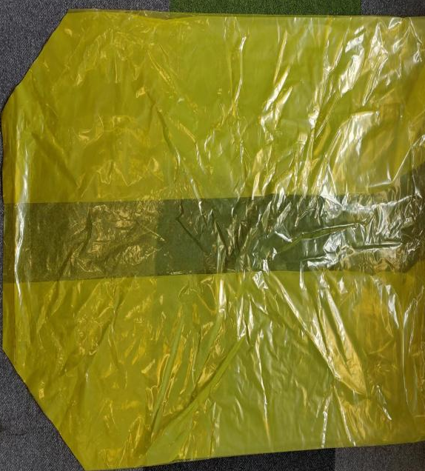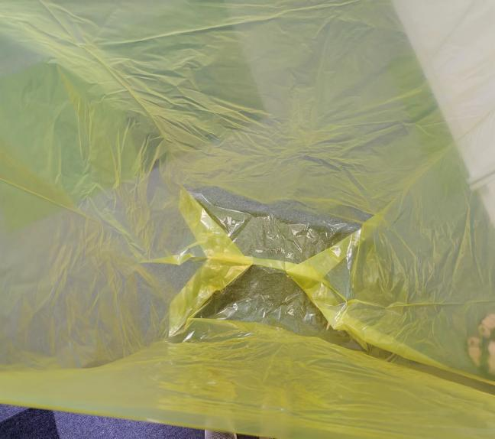
图一：平铺图 图二：展开俯视图

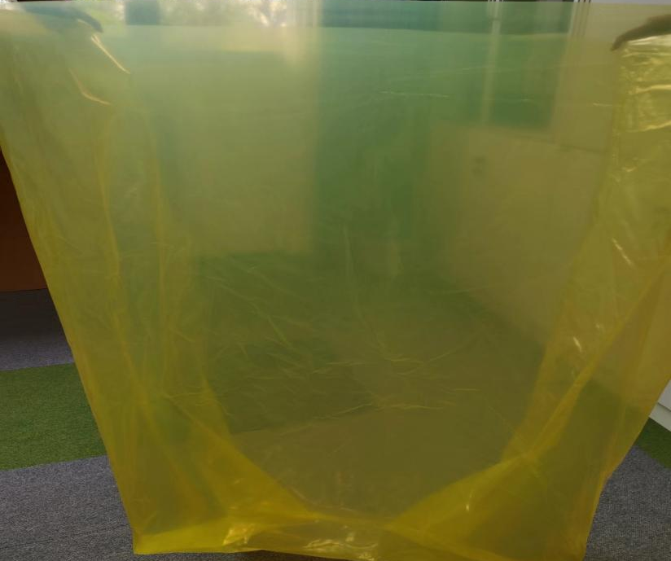

图三：侧面图

